CENTRO PAULA SOUZA
ETEC JOÃO BELARMINO
Ensino Médio com Habilitação Profissional de Técnico em Desenvolvimento de Sistemas
Bryan Victor Monteiro Da Silva
Enzo Heitor Spineli
Enzo Simon Moscoso
Júlio Cesar Rossini
PAYFLOW
Amparo – SP
2026
CENTRO PAULA SOUZA
ETEC JOÃO BELARMINO
Ensino-Médio com Habilitação Profissional de Técnico em Desenvolvimento de Sistemas
Bryan Victor Monteiro Da Silva
Enzo Heitor Spineli
Enzo Simon Moscoso
Júlio Cesar Rossini
PAYFLOW
Trabalho de Conclusão de Curso apresentado ao Curso de Ensino Médio com Habilitação Profissional de Técnico em Desenvolvimento de Sistemas da Etec João Belarmino sob orientação do Prof. Emerson Rodrigo Baião, como requisito mínimo para obtenção do título de Técnico em Desenvolvimento de Sistemas.
Amparo – SP
2026
LISTA DE SIGLAS E ABREVIATURAS
BD Banco de Dados
SW Software
Retry Tentar novamente
2FA Autenticação de dois Fatores
IBGE Instituto Brasileiro de Geografia e Estatística

LISTA DE QUADROS
Quadro 1 - Arquitetura Física 13
Quadro 2 - Arquitetura Lógica 14
Quadro 3 - Integração com APIs 15
Quadro 4 - Tabela de dados do usuário 16
Quadro 5- Tabela de dados das seguradoras 17
Quadro 6 - Tabela de Apólices 17
Quadro 7 - Tabela de dados sobre as parcelas do segurado 18
Quadro 8- Tabela com dados sobre os segurados 18
Quadro 9- Tabela Ramos 19
Quadro 10 - Tela DashBoard 23
Quadro 11 - Tela Cadastro 28
Quadro 12 - Tela Login 29
Quadro 13 - Tela Clientes 31
Quadro 14 - Apólices 35

LISTA DE FIGURAS
Figura 1 - Logo PayFlow 20
Figura 2 - Tela Inicial do Sistema PayFlow 22
Figura 3 - Tela de login para Usuário 27
Figura 4 - Tela de Cadastro para Usuário 27
Figura 5 - Tela de Login 29
Figura 6 - Tela Clientes 30
Figura 7 - Tela Apólices 35
Figura 8 - SubTela Dados do Imóvel 39
Figura 9 - Tela de Agenda de Vencimentos 44
Figura 10 - Tela seguradora e Ramos 47
Figura 11 - SubTela Cadastrar Seguradoras 49
Figura 12 - Tela Importar Dados 50
Figura 13 - Tela de Notificações 54
Figura 14 - Tela de Configurações 61
Figura 15 - Tela Configurações de Segurança 62
Figura 16 - Tela Configuração Aparência 64

SUMÁRIO
Sumário
APRESENTAÇÃO 8
OBJETIVOS 9
Objetivo geral do SW 9
Objetivo geral da documentação 9
Objetivo específico do SW 9
Objetivo específico da documentação 9
JUSTIFICATIVA 10
INTRODUÇÃO 11
Funcionais 11
Não funcionais 11
ARQUITETURA FÍSICA 13
Linguagens de Programação 13
Frameworks e Bibliotecas 13
Banco de Dados 13
Ferramentas de Desenvolvimento 13
ARQUITETURA LÓGICA 14
Módulo 14
Fluxo Geral do Sistema 14
Integração com APIs 15
Uso de IA no Sistema 15
Segurança 15
Versionamento 16
Uso de IA no desenvolvimento 16
PARÂMETROS DA BASE DE DADOS 16
P1 - USUARIOS 16
P2 - SEGURADORAS 17
P3 - APOLICES 17
P4 - Parcelas 18
P5 - SEGURADOS 18
P6 - RAMOS 19
1. LOGO PAYFLOW 20
1.1 Significado 20
1.2 Formato 20
1.3 Ícones 21
1.4 Cores 21
2. DASHBOARD 22
2.1 Apresentando a tela Dashboard 22
3. TELA DO CADASTRO E LOGIN 27
3.1 Apresentação da Tela Cadastro 27
3.2 Apresentação da Tela Login 28
4. TELA Clientes 30
4.1 Apresentação tela Clientes 30
5. TELA APÓLICES 35
5.1 Apresentação da Tela Apólices 35
5.2 Apresentação da SubTela Dados do Imóvel 39
5.3 Apresentação da SubTela Cadastro de Automóvel 41
6. TELA AGENDA DE VENCIMENTOS 44
6.1 Apresentação da tela Agenda de Vencimentos 44
7. TELA SEGURADORAS 47
7.1 Apresentação da tela Seguradoras 47
7.2 Apresentação da SubTela Cadastrar Seguradoras 48
8. TELA IMPORTAR DADOS 50
8.1 Apresentação da tela Importar Dados 50
9. TELA NOTIFICAÇÕES 54
9.1 Apresentação da Notificações 54
10. TELA PAGAMENTOS 57
10.1 Apresentação da tela Pagamentos 57
11. TELA CONFIGURAÇÕES 61
11.1 Apresentação da tela Configurações 61
11.2 Apresentação da tela Configurações Segurança 62
11.3 Apresentação da tela Configurações Aparência 64

APRESENTAÇÃO
Neste documento será apresentado o manual técnico do software PayFlow, uma plataforma desenvolvida com o objetivo de atuar como intermediadora de pagamentos para seguradoras, facilitando a gestão financeira e o acompanhamento de transações de clientes. O sistema permite a visualização clara de pagamentos realizados, identificação de pendências e organização das informações financeiras, contribuindo para a otimização dos processos administrativos e melhoria na tomada de decisões. Além disso, sua estrutura foi projetada de forma flexível, possibilitando futura adaptação para outros segmentos que necessitem de controle e intermediação de pagamentos, como empresas de serviços, instituições financeiras e plataformas digitais. O software foi desenvolvido como Trabalho de Conclusão de Curso do Ensino Médio Integrado ao Curso Técnico em Desenvolvimento de Sistemas da Etec João Belarmino – Amparo – SP.

OBJETIVOS

Objetivo geral do SW
Desenvolver um sistema intermediador de pagamentos para seguradoras, oferecendo uma plataforma simples, segura e eficiente para visualização de pagamentos, controle de pendências e gestão financeira de clientes.

Objetivo geral da documentação
Este documento técnico foi desenvolvido com o objetivo de auxiliar o usuário a interagir com o software PayFlow, explicando de forma simples e objetiva a função de cada componente e das telas do sistema.

Objetivo específico do SW
- Oferecer um ambiente seguro e confiável para o gerenciamento de pagamentos;
- Facilitar a visualização de pagamentos realizados e pendentes;
- Centralizar as informações financeiras dos clientes em uma única plataforma;
- Automatizar processos administrativos relacionados à cobrança e controle financeiro;
- Proporcionar uma interface simples e intuitiva para os usuários.

Objetivo específico da documentação
- Auxiliar no cadastro e login de usuários de maneira rápida;
- Explicar telas de maneira que o usuário tenha facilidade para aprender a usar a plataforma;
- Reduzir a ocorrência de uso indevido e falhas durante a utilização do sistema;
- Evitar ao máximo informações redundantes, concentrando-se em um canal de informação/comunicação dividido corretamente e servindo como guia para operação e manutenção;
- Proporcionar de forma eficaz respostas às dúvidas mais frequentes.
Dessa forma, os objetivos definidos orientam o desenvolvimento do PayFlow e a elaboração de sua documentação, buscando garantir que o sistema atenda às necessidades propostas de forma segura, organizada e eficiente. A documentação complementa esse processo ao apresentar as funcionalidades e orientar a utilização da plataforma, contribuindo para uma melhor compreensão e operação do sistema.

JUSTIFICATIVA
A gestão de pagamentos no setor de seguros exige organização, precisão e controle constante, porém muitas seguradoras ainda enfrentam dificuldades na visualização de pagamentos realizados e na identificação de pendências financeiras de seus clientes. Essa falta de controle eficiente pode gerar atrasos, inconsistências nos registros e impactos negativos na tomada de decisões administrativas.
Além disso, processos manuais ou sistemas pouco integrados tornam a administração financeira mais complexa, reduzindo a produtividade e aumentando a possibilidade de erros operacionais.
Diante desse cenário, torna-se necessário o desenvolvimento de um sistema digital que centralize e organize as informações de pagamento, oferecendo recursos que facilitem o acompanhamento financeiro de forma clara e objetiva. Um ambiente que permita a visualização de pagamentos, identificação de pendências e controle de clientes contribui para otimizar os processos internos e melhorar a eficiência da gestão.

INTRODUÇÃO
O PayFlow é uma plataforma desenvolvida para intermediar e organizar pagamentos no setor de seguros por meio de um ambiente moderno, seguro e acessível. O sistema reúne informações financeiras, pagamentos realizados, pendências e dados de clientes, permitindo que seguradoras tenham maior controle e visibilidade sobre suas operações.
A proposta do software é oferecer uma experiência simples e intuitiva, centralizando informações relevantes sobre cobranças, status de pagamentos e gestão de clientes. A plataforma organiza o fluxo entre cadastro, registro de pagamentos, acompanhamento financeiro e identificação de pendências, garantindo maior clareza e eficiência nos processos administrativos.
Além disso, o sistema contribui para a redução de erros operacionais e melhora na tomada de decisões, proporcionando uma gestão mais ágil e confiável.
O levantamento de requisitos foi realizado pelo grupo, com base no conhecimento adquirido ao longo do curso, considerando as necessidades do setor de seguros e os principais desafios relacionados à gestão de pagamentos e controle financeiro.

Funcionais
- Cadastro de usuários;
- Filtro de busca;
- Status de atividade do contrato;
- Notificações;
- Notificação personalizada para clientes;
- Autenticação e login seguro;
- Edição completa do perfil do cliente;
- Sistema de gerenciamento de apólices e seguradoras;
- Enviar notificações personalizadas aos clientes por e-mail;
- Listagem intuitiva dos contratos, clientes e pagamentos;
- Cadastro de contratos e clientes;
- Visualizar datas de vencimento e renovação por meio do calendário;
- Cadastrar pagamento por determinado cliente;
- Importar dados por meio de planilhas.

Não funcionais
- Aplicativo Web;
- Uso de JavaScript e React;
- Segurança com armazenamento criptografado de senhas;
- Proteção contra SQL Injection, XSS;
- Interface responsiva e intuitiva para diferentes telas;
- Escalabilidade para suportar grande número de usuários simultâneos;
- Compatibilidade com navegadores modernos;
- Código modular e versionado via Git;
- Logs de operações básicas;
- Acessibilidade básica (legibilidade, contraste, textos alternativos em imagens);
- Separação de cliente por CPF ou CNPJ e busca dos mesmos;
- Exportar dados gerais por meio de planilhas.
Dessa forma, os requisitos funcionais e não funcionais estabelecidos orientam o desenvolvimento do PayFlow, definindo as funcionalidades necessárias e os critérios de qualidade esperados para o sistema. Esses requisitos contribuem para garantir uma plataforma organizada, segura e de fácil utilização, capaz de auxiliar no gerenciamento de clientes, apólices, pagamentos e demais informações relacionadas ao setor de seguros.

ARQUITETURA FÍSICA
O sistema PayFlow segue o modelo cliente-servidor, sendo acessado por meio de um navegador web e processado por um servidor responsável pela lógica da aplicação. A camada cliente é composta pela interface desenvolvida em React com TypeScript e estilizada com Tailwind CSS, sendo responsável pela interação com o usuário e exibição das informações do sistema.
Quadro 1 - Arquitetura Física
Componente | Descrição
Cliente | Navegador web utilizado pelo usuário para acessar o sistema
Servidor | Aplicação desenvolvida com Laravel (PHP), processa as requisições
Banco de Dados | PostgreSQL, responsável pelo armazenamento das informações
Front-end | Interface desenvolvida com React, TypeScript e Tailwind CSS
Hospedagem | Ambiente local (localhost), utilizado durante o desenvolvimento
Fonte: Os Autores

Linguagens de Programação
- PHP
- TypeScript
- JavaScript
- HTML
- CSS

Frameworks e Bibliotecas
Laravel: Framework PHP utilizado no desenvolvimento do back-end, responsável pela organização do código, rotas, controle de dados e segurança da aplicação.
React: Biblioteca JavaScript utilizada para construção da interface do usuário, permitindo a criação de componentes reutilizáveis e maior dinamismo nas telas.
Tailwind CSS: Framework de estilização utilizado para facilitar a construção de interfaces modernas e responsivas.

Banco de Dados
PostgreSQL: Sistema de gerenciamento de banco de dados utilizado para armazenar todas as informações do sistema, garantindo integridade, segurança e desempenho.

Ferramentas de Desenvolvimento
Visual Studio Code: Utilizado para desenvolvimento e edição do código.
Git e GitHub: Utilizados para controle de versão e armazenamento do código-fonte.
Figma: Utilizado para criação e prototipação das interfaces do sistema.
DBeaver: Ferramenta utilizada para gerenciamento e manipulação do banco de dados.
pgAdmin: Interface gráfica para administração do PostgreSQL.
XAMPP: Utilizado como ambiente local para execução do servidor durante o desenvolvimento.
Microsoft Word: Utilizado para a documentação do projeto.

ARQUITETURA LÓGICA
O sistema PayFlow segue o padrão arquitetural MVC (Model-View-Controller), com o objetivo de separar responsabilidades entre dados, interface e controle.
Essa abordagem foi adotada para facilitar a organização do código, manutenção do sistema e reutilização de componentes, além de permitir maior escalabilidade da aplicação.

Módulo
Quadro 2 - Arquitetura Lógica
Módulo | Descrição
Autenticação | Responsável pelo login e controle de acesso dos usuários
Dashboard | Exibe indicadores financeiros e visão geral do sistema
Clientes | Gerencia os dados dos clientes cadastrados
Apólices | Controla os contratos de seguro
Pagamentos | Registra e acompanha os pagamentos realizados
Seguradoras | Gerencia as empresas seguradoras
Agenda de vencimentos | Gerencia vencimentos, parcelas, pendências e informações relacionadas às cobranças.
Notificações | Exibe alertas e informações ao usuário
Configurações | Permite ajustes no sistema
Fonte: Os Autores

Fluxo Geral do Sistema
O usuário acessa o sistema por meio da interface web e realiza o login. Após a autenticação, o sistema valida suas credenciais e libera o acesso às funcionalidades de acordo com seu perfil.
As ações realizadas pelo usuário são processadas pelo controlador, que comunica com o modelo para acessar ou modificar os dados no banco. Em seguida, as informações processadas são retornadas para a interface, mantendo os dados apresentados ao usuário atualizados.
Esse fluxo garante organização, segurança e separação de responsabilidades dentro do sistema.

Integração com APIs
Quadro 3 - Integração com APIs
Módulo | Descrição
API IBGE | API do sistema IBGE utilizada para localização através do CEP informado
API Resend | API Utilizada para enviar, recuperar, cancelar ou listar mensagens individuais e em lote de Emails
API SGS | Sistema Gerenciador de Séries Temporais (SGS) do Banco Central do Brasil. O objetivo é extrair históricos de indicadores econômicos nacionais (como Selic, IPCA e Dólar) e transformá-los em estruturas de dados prontas para análise.
Fonte: Os Autores
O fluxo geral do sistema e as integrações com APIs foram estruturados para garantir uma comunicação organizada entre a interface, as regras de negócio e o banco de dados. A utilização das APIs IBGE, Resend e SGS complementa as funcionalidades, permitindo a consulta de localização, o envio de e-mails e a obtenção de indicadores econômicos, contribuindo para maior automação e eficiência no processamento das informações.

Uso de IA no Sistema
O sistema PayFlow possui integração com recursos de Inteligência Artificial por meio do Dininho – Assistente PayFlow, desenvolvido para auxiliar os usuários durante a utilização da plataforma. O assistente permite uma interação mais acessível com o sistema, oferecendo suporte e orientação relacionados às suas funcionalidades.
Além da utilização da IA integrada ao sistema, ferramentas de Inteligência Artificial também foram empregadas durante o processo de desenvolvimento como apoio à equipe, auxiliando na geração e revisão de código, identificação e correção de erros, sugestões de melhorias e organização da estrutura do projeto.
Dessa forma, a Inteligência Artificial contribuiu tanto para o processo de desenvolvimento quanto para a experiência do usuário, complementando as funcionalidades oferecidas pelo PayFlow.

Segurança
O sistema adota práticas de segurança com o objetivo de proteger os dados dos usuários e garantir a integridade das informações. Entre as medidas implementadas estão o armazenamento seguro de senhas por meio de hash, validação de dados, controle de acesso baseado no perfil do usuário, limitação de requisições (rate limiting), utilização de cookies seguros e cabeçalhos de segurança. Essas práticas contribuem para reduzir riscos de acessos indevidos, requisições excessivas e exposição de informações:
- Senhas criptografadas utilizando hash seguro;
- Validação de dados em formulários para evitar entradas inválidas;
- Controle de acesso baseado no tipo de usuário .
Essas práticas foram adotadas para reduzir riscos de acesso indevido e garantir maior confiabilidade do sistema.

Versionamento
O projeto utiliza o Git para controle de versão e o GitHub como plataforma de armazenamento do código-fonte.
Os commits são realizados de forma frequente, permitindo o acompanhamento das alterações e evolução do sistema. Quando necessário, são utilizadas branches para desenvolvimento de novas funcionalidades, garantindo melhor organização do código.

Uso de IA no desenvolvimento
Durante o desenvolvimento do PayFlow, foram utilizadas ferramentas de Inteligência Artificial como apoio técnico.
Foram utilizadas ferramentas como ChatGPT, GitHub Copilot e Claude IA auxiliando na geração de código, correção de erros e sugestões de melhorias.
Além disso, a IA contribuiu com ideias de arquitetura e otimização de consultas ao banco de dados.
Todo o conteúdo gerado foi revisado manualmente pelos desenvolvedores, garantindo qualidade, segurança e aderência aos requisitos do projeto.

PARÂMETROS DA BASE DE DADOS
A seguir, as Tabelas do banco de dados que o SW utiliza para manter o seu funcionamento, integridade e consistência.

P1 - USUARIOS
A Tabela usuarios, apresentada no Quadro 4, é responsável por armazenar as informações básicas de cada usuário cadastrado no sistema e suas permissões.
Quadro 4 - Tabela de dados do usuário
usuarios
Campo | Tipo | Descrição
id | integer | Código do usuário
nome | varchar | Nome do usuário
email | varchar | E-mail do usuário
senha | varchar | Senha do usuário
cargo | varchar | Nível de cargo do usuário
Fonte: Os Autores
Esses registros são fundamentais para o gerenciamento dos usuários do PayFlow, permitindo sua identificação, autenticação e definição de cargos e permissões. Dessa forma, o sistema pode controlar o acesso às funcionalidades de acordo com o perfil de cada usuário, contribuindo para maior organização e segurança.

P2 - SEGURADORAS
A Tabela seguradoras sendo apresentada no Quadro 5, contém as informações das empresas seguradoras cadastradas no sistema. Esses dados são essenciais para o controle e organização das entidades responsáveis pelas apólices, permitindo a associação com clientes, apólices e informações financeiras.
Quadro 5- Tabela de dados das seguradoras
seguradoras
Campo | Tipo | Descrição
id | integer | Código da seguradora
nome_fantasia | varchar | Título comercial da seguradora
razao_social | varchar | Título Jurídico da seguradora
cnpj | varchar | CNPJ da seguradora
contato_nome | varchar | Nome de contato da Seguradora
email_suporte | varchar | E-mail de suporte da Seguradora
Fonte: Os Autores
As informações desta Tabela servem como base para o funcionamento do sistema, possibilitando o gerenciamento das seguradoras, bem como a vinculação com demais módulos, permitindo a associação com clientes, apólices e informações financeiras, garantindo maior organização e integridade dos dados.

P3 - APOLICES
A Tabela apólices, mostrada no Quadro 6, contém os dados relacionados aos contratos de seguro cadastrados no sistema. Essas informações são fundamentais para o controle das apólices, permitindo a vinculação com clientes, seguradoras e informações financeiras.
Quadro 6 - Tabela de Apólices
Apólices
Campo | Tipo | Descrição
id | integer | Código de identificação da apólice
Numero_apolice | varchar | Código de identificação atribuído a um contrato de seguro
segurado_id | integer | Código de identificação para o cliente segurado
seguradora_id | integer | Código de identificação para a seguradora
ramo_id | integer | Código de identificação ao ramo do seguro
valor_premio_total | decimal | Valor total do prêmio da apólice
valor_cobertura | decimal | Valor da cobertura prestada pelo serviço
quantidade_parcelas | int | Quantidade de parcelas devedoras do segurado
forma_pagamento | varchar | Forma de pagamento para quitar parcelas
inicio_vigencia | date | Data em que o contrato passa a ter validade
fim_vigencia | date | Data em que o contrato se encerra
status | varchar | Status sobre o contrato
observacoes | text | Observações gerais
Fonte: Os Autores
Com base nessa Tabela, o sistema realiza o gerenciamento das apólices, possibilitando o controle de vigência, valores, parcelas e status dos contratos, garantindo organização e acompanhamento eficiente das informações.

P4 - Parcelas
A Tabela parcelas, apresentada no Quadro 7, armazena o histórico de parcelas do segurado.
Quadro 7 - Tabela de dados sobre as parcelas do segurado
parcelas
Campo | Tipo | Descrição
id | integer | Código de identificação de parcela
apólice_id | integer | Código da apólice do segurado
numero_parcela | int | Número de parcelas do segurado
valor_parcela | decimal | Valor de cada parcela do segurado
data_vencimento | date | Data de vencimento das parcelas do segurado
data_pagamento | date | Data de pagamento das parcelas
status_pagamento | Varchar | Status de pagamento da parcela do Segurado
Fonte: Os Autores
Esses dados são utilizados para o controle e acompanhamento das parcelas vinculadas às apólices, permitindo ao sistema identificar pagamentos realizados, pendentes e em atraso, auxiliando na gestão financeira e no monitoramento da inadimplência.

P5 - SEGURADOS
A Tabela segurados, representada no Quadro 8, registra as informações gerais sobre os segurados
Quadro 8- Tabela com dados sobre os segurados
Segurados
Campo | Tipo | Descrição
id | integer | Código para identificação de segurados
nome_completo | varchar | Nome completo do segurado
tipo_pessoa | varchar | Pessoa Física ou Jurídica
cpf_cnpj | varchar | CPF ou CNPJ
data_nascimento_fundacao | date | Data de nascimento
email | varchar | E-mail do segurado
telefone_fixo | varchar | Telefone de contato do segurado
celular_whatsapp | varchar | Número de WhatsApp para contato
endereco | varchar | Endereço do segurado
cidade | varchar | Cidade de residência do Segurado
estado | varchar | Estado de residência do Segurado
cep | varchar | CEP de residência
observações | text | Observações gerais
Fonte: Os Autores
Essas informações são utilizadas para o cadastro e gerenciamento dos segurados no sistema, permitindo a identificação e organização de dados pessoais, contribuindo para a vinculação com apólices, cobranças e pagamentos.

P6 - RAMOS
A Tabela ramos, apresentada no Quadro 9, tem como finalidade armazenar os tipos de ramos de seguros disponíveis no sistema, permitindo a classificação das apólices de acordo com sua categoria.
Quadro 9- Tabela Ramos
Ramos
Campo | Tipo | Descrição
id | integer | Código de identificação de Ramos
nome_ramo | varchar | Nome dos ramos
Fonte: Os Autores
Essa Tabela serve como referência para relacionar cada apólice ao seu respectivo ramo de seguro, contribuindo para a organização e categorização das informações dentro do sistema.

1. LOGO PAYFLOW
Nesta seção, é apresentada a identidade visual do sistema por meio de seu logo. A logo desempenha um papel fundamental na representação do projeto, transmitindo sua essência, seus valores e seus objetivos de forma visual. Aqui serão descritos os elementos que compõem o design, seu significado e sua importância para a identificação e reconhecimento da marca.
Figura 1 - Logo PayFlow

Fonte: Os Autores
A logo do PayFlow foi desenvolvida para representar visualmente a identidade do sistema, contribuindo para sua identificação e padronização. Sua aplicação nas diferentes telas fortalece a identidade visual do projeto e mantém uma apresentação consistente ao longo de todo o sistema.

1.1 Significado
A logo do sistema PayFlow foi desenvolvida para representar, de forma clara e objetiva, seu propósito central: intermediar e organizar pagamentos no setor de seguros, proporcionando controle, transparência e eficiência nos processos financeiros. O conjunto visual reforça a ideia de fluxo contínuo de transações, segurança e confiabilidade, elementos essenciais para a gestão de pagamentos. Além disso, busca transmitir modernidade e praticidade, alinhando-se a um ambiente digital acessível e intuitivo para seus usuários.

1.2 Formato
O elemento principal da logo é um ícone que combina o formato de um escudo com uma estrutura semelhante a uma residência, símbolos diretamente associados à segurança, proteção e estabilidade. Esse formato remete ao objetivo do sistema: garantir controle e confiabilidade na gestão de pagamentos dentro do setor de seguros.
No interior do símbolo, encontra-se o ícone monetário ($), representando o fluxo financeiro e as transações realizadas na plataforma. Esse elemento reforça o foco do sistema em pagamentos, cobranças e organização financeira, destacando a proposta de facilitar a visualização e o controle dessas informações.
Ao lado do ícone, o nome PayFlow é apresentado de forma limpa e equilibrada, transmitindo modernidade e clareza. A tipografia simples e bem definida contribui para a identidade profissional do sistema, enquanto o termo “Flow” remete à ideia de fluxo contínuo de transações, reforçando o propósito da plataforma.
De forma geral, a logo combina elementos de segurança, organização e finanças, criando uma identidade visual que representa de maneira clara e objetiva a proposta do sistema.

1.3 Ícones
O ícone do PayFlow possui formato que combina um escudo com uma residência, representando segurança e proteção, conceitos ligados ao setor de seguros.
No centro, há um símbolo monetário ($), que indica o foco do sistema em pagamentos e controle financeiro.
O ícone representa a união entre segurança e gestão de pagamentos.

1.4 Cores
A logo do PayFlow utiliza tons de verde e azul, que transmitem sensações de segurança, confiança e estabilidade.
O verde está associado ao dinheiro, crescimento e equilíbrio financeiro, reforçando o foco do sistema em pagamentos.
Já o azul representa tecnologia, confiabilidade e profissionalismo, destacando o caráter digital da plataforma.
De forma geral, as cores foram escolhidas para transmitir segurança, controle e confiança na gestão financeira.

2. DASHBOARD
Seção destinada a apresentação da Tela Dashboard do Software(SW) Mostrando aspectos de Design, funcionalidades e configurações.

2.1 Apresentando a tela Dashboard
A Tela Inicial do nosso sistema foi pensada para efetuar o login, o usuário será redirecionado ao Dashboard do sistema, onde poderá visualizar informações gerais relacionadas aos pagamentos, pendências e indicadores financeiros.
A tela apresenta dados resumidos, gráficos e uma listagem das cobranças recentes, permitindo uma visão ampla e organizada da situação financeira dos clientes. Conforme é apresentado na figura a seguir.
Figura 2 - Tela Inicial do Sistema PayFlow
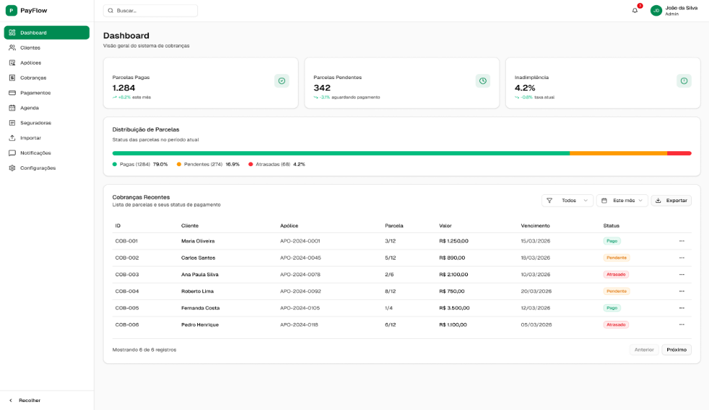
Fonte: Os Autores
Foi utilizada uma paleta de cores em tons de verde e branco, com o objetivo de transmitir ao usuário sensações de segurança, organização e clareza durante a navegação no sistema. É possível observar na tela as opções de visualização de indicadores, como parcelas pagas, parcelas pendentes e índice de inadimplência, além de uma área com distribuição de parcelas e uma Tabela de cobranças recentes.
Esses elementos permitem ao usuário acompanhar a situação financeira de forma rápida, identificar pendências e analisar os dados de maneira prática, facilitando a tomada de decisões dentro do sistema.
A explicação de cada elemento será feita no Quadro abaixo.
Quadro 10 - Tela DashBoard
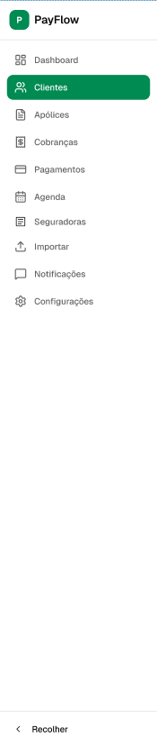
  Permite a navegação entre as funcionalidades do sistema, como clientes, cobranças, pagamentos e relatórios
  Permite pesquisar informações dentro do sistema
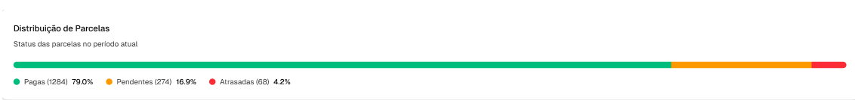
  Exibe a quantidade de pagamentos já realizados, pendentes e atrasados no sistema
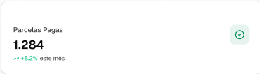 | Exibe a quantidade de pagamentos já realizados
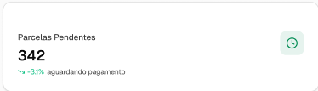 | Mostra a quantidade de pagamentos em aberto
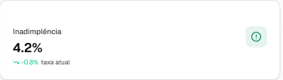 | Apresenta a taxa de clientes inadimplentes
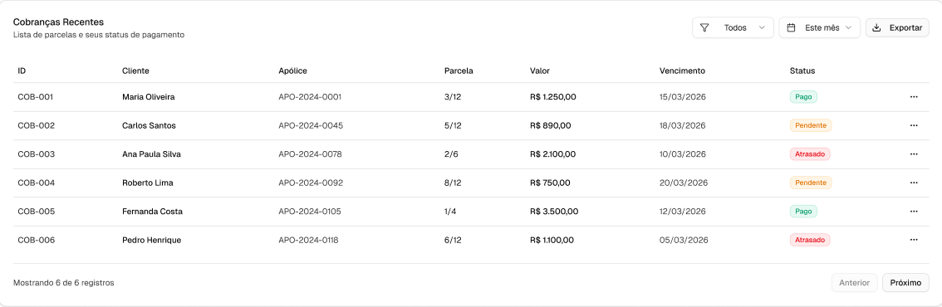 | Mostra a lista de pagamentos recentes registrados no sistema
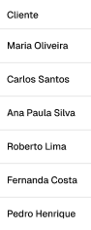 | Exibe o nome do cliente relacionado à cobrança
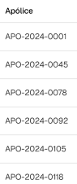 | Identifica o número da apólice vinculada
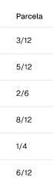 | Indica a parcela correspondente ao pagamento
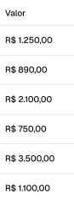 | Exibe o valor da cobrança
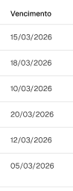 | Exibe a data de vencimento do pagamento
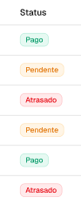 | Indica se o pagamento está pago, pendente ou atrasado
 | Permite filtrar os dados exibidos na Tabela
 | Permite exportar os dados da Tabela
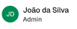 | Exibe informações do usuário logado e opções de conta
Fonte : Os Autores
A Tela Dashboard foi desenvolvida para oferecer ao usuário uma visão geral e estratégica das informações financeiras do sistema, reunindo indicadores, gráficos e cobranças recentes em um único ambiente. Dessa forma, o sistema proporciona maior praticidade no acompanhamento de pagamentos, identificação de pendências e análise rápida dos dados, contribuindo para uma gestão mais organizada e eficiente.

3. TELA DO CADASTRO E LOGIN
Nessa seção será apresentada as telas Cadastro e Login, pois ambas fazem parte da mesma diretriz lógica para uso do SW de forma segura, individual e efetiva.

3.1 Apresentação da Tela Cadastro
A primeira tela abordada neste documento se trata da tela de Login, onde o usuário irá logar a conta no SW.
O usuário pode efetuar o login utilizando os dados que forem requisitados, como descrito na imagem.
Figura 3 - Tela de login para Usuário
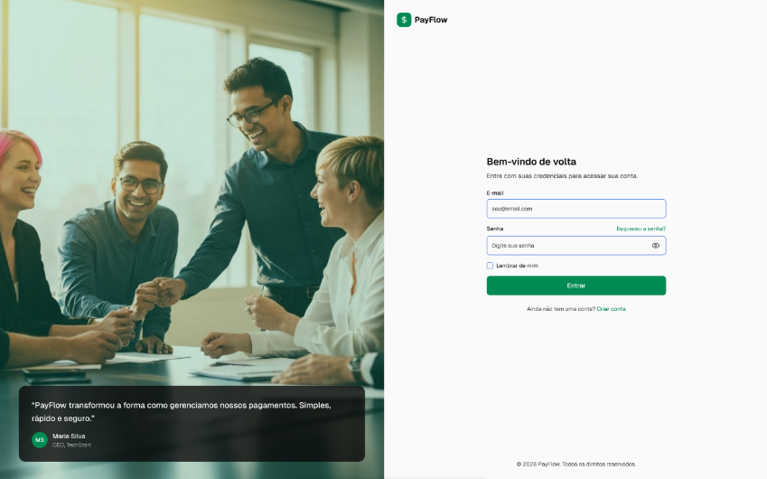
Fonte: Os Autores
Para efetuar o login na conta, o SW requisita: E-mail e Senha.
Figura 4 - Tela de Cadastro para Usuário
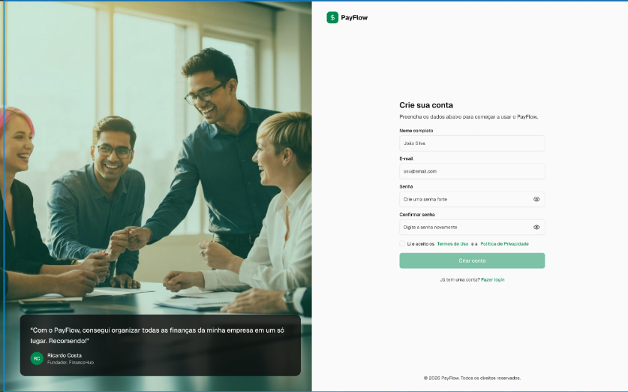
Fonte: Os Autores
Para criar uma conta, o SW requisita: Nome completo, E-mail para contato e Senha (precisando confirmar a mesma), podendo efetuar o Login diretamente caso já possua uma conta no SW
Cada um dos elementos da tela é explicado no Quadro 11.
Quadro 11 - Tela Cadastro
Recorte da Tela | Funcionalidade
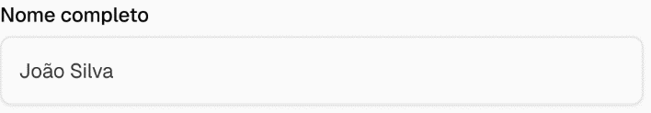 | Nome completo do usuário em Conta Pessoal.
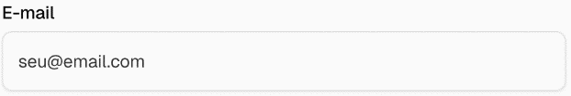 | E-mail Pessoal.
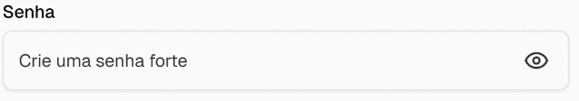 | Senha para a conta.
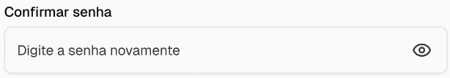 | Confirmar a Senha.
 | Seleção para aceitar Termos de uso e Política de Privacidade do Software
 | Botão Criar Conta que confirma a criação da conta.
 | Botão para login com uma conta já existente.
Fonte: Os Autores

Os elementos apresentados atendem adequadamente aos requisitos da Tela Cadastro.

3.2 Apresentação da Tela Login
Logo após o cadastro, o usuário realizará o Login usando uma conta já registrada no mesmo.
O usuário pode efetuar o login utilizando uma conta empresarial ou uma conta pessoal, como descrito na imagem
Figura 5 - Tela de Login
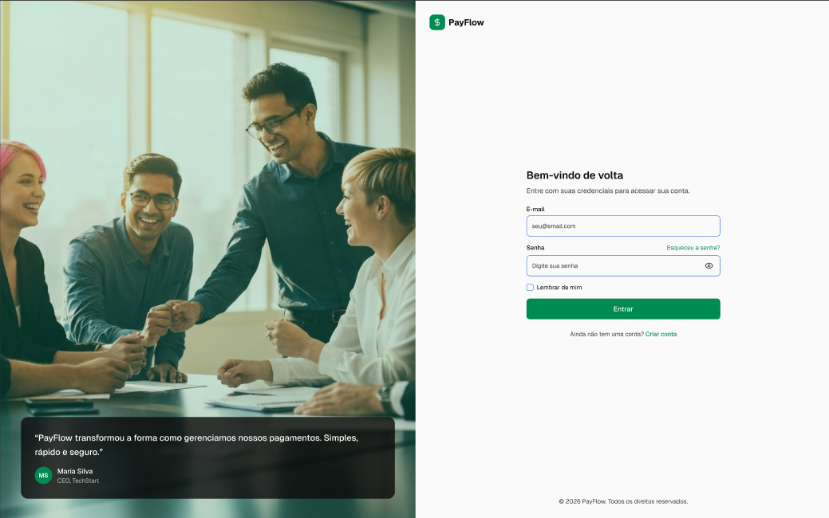
Fonte: Os Autores
Na Tela Login é realizado a entrada do usuário no SW, necessitando para uma conta: fornecer E-mail e senha, ou então fazer Login com a conta já criada no SW
Quadro 12 - Tela Login
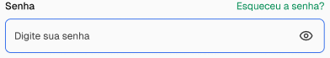 | Campo para inserir a Senha
 | Botão para manter informações de login salvas
 | Link com redirecionamento para a página Cadastro
Fonte: Os Autores
Utilizando dos elementos acima, a Tela Login foi devidamente apresentada nos detalhes técnicos.

4. TELA Clientes
Nesta sessão, será abordado a primeira página que o SW disponibiliza após o Login, suas características e funcionalidades.

4.1 Apresentação tela Clientes
Caso o usuário clicar na aba Clientes ele será redirecionado para a página com todas as informações sobre os mesmos
Figura 6 - Tela Clientes
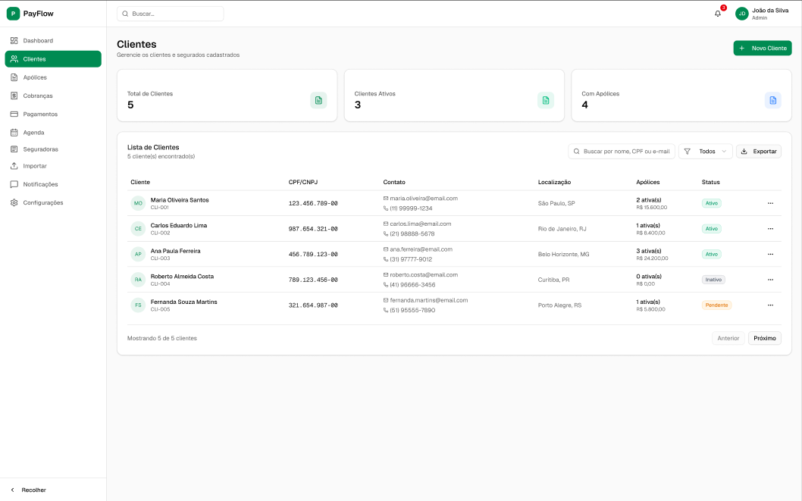
Fonte: Os Autores
Nesta tela é possível ver de forma maximizada as informações de um usuário, que contém nomes, Documentos de Identificação, Email, telefone e localização
Nesta tela, o usuário pode acompanhar indicadores como Total de Clientes, Clientes Ativos e Clientes com Apólices, possibilitando uma análise rápida da base de segurados cadastrados.
Na área central da tela encontra-se a Lista de Clientes, onde são exibidas informações detalhadas como nome do cliente, CPF/CNPJ, contato, localização, quantidade de apólices e status, facilitando o controle e consulta dos registros.
Além disso, a tela conta com funcionalidades de pesquisa, filtros, exportação de dados e o botão Novo Cliente, permitindo o cadastro de novos segurados no sistema.
Serão apresentadas as características citadas no Quadro 13 a seguir:
Quadro 13 - Tela Clientes
Recorte da Tela | Funcionalidade
 | Direciona para a tela inicial do sistema
 | Direciona para a tela de gerenciamento de clientes
 | Direciona para a tela de apólices
 | Direciona para a tela de cobranças
 | Direciona para a tela de pagamentos
 | Direciona para a agenda do sistema
 | Direciona para o gerenciamento de seguradoras
 | Permite importar dados para o sistema
 | Direciona para a tela de notificações
 | Direciona para as configurações do sistema
 | Permite realizar pesquisas gerais no sistema
 | Indica a quantidade de notificações disponíveis
 | Exibe a foto ou inicial do usuário logado, Identifica o usuário atualmente e Indica o nível de acesso do usuário
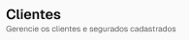 | Indica a seção atual do sistema
 | Permite cadastrar um novo cliente
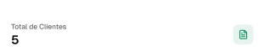 | Exibe a quantidade total de clientes cadastrados
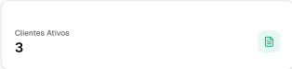 | Exibe a quantidade de clientes ativos
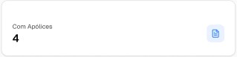 | Mostra o valor numérico correspondente
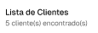 | Identifica a seção de listagem
 | Permite pesquisar clientes por nome, CPF ou e-mail
 | Permite filtrar os clientes por categorias
 | Permite exportar os dados da Tabela
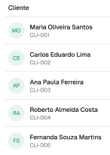 | Exibe nome e identificação do cliente, Identifica o cliente cadastrado e mostra Identificador único do cliente no sistema
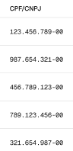 | Exibe o documento do cliente
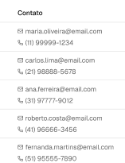 | Exibe e-mail e telefone do cliente
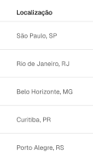 | Exibe cidade e estado do cliente
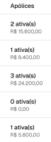 | Mostra quantidade de apólices vinculadas e Exibe valor financeiro associado
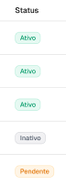 | Indica a situação do cliente, Indica cliente em situação regular, Indica cliente desativado, Indica cliente com pendências
 | Permite acessar opções adicionais do cliente
 | Indica a quantidade de registros exibidos
 | Permite navegar para a página anterior e a próxima página
 | Permite minimizar a barra lateral
Fonte: Os Autores
A Tela Clientes foi desenvolvida para centralizar e organizar as informações dos segurados, proporcionando maior eficiência no gerenciamento cadastral e no acompanhamento das apólices vinculadas, contribuindo para uma administração mais prática e segura.

5. TELA APÓLICES
Nesta sessão será abordado a página Apólices, responsável pela visualização e gerenciamento dos contratos de seguro cadastrados.

5.1 Apresentação da Tela Apólices
A tela Apólices está disponível no menu lateral da SideBar, e pode ser acessada após a tela inicial. Nela, o usuário pode visualizar e gerenciar todas as apólices cadastradas no sistema.
Figura 7 - Tela Apólices
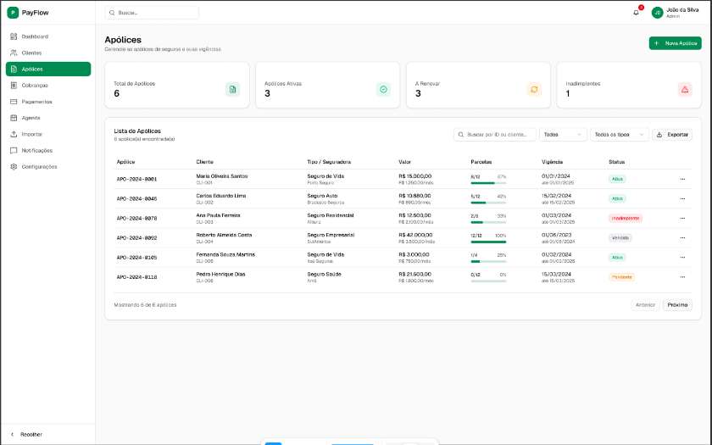
Fonte: Os Autores
Nessa página, o usuário tem acesso a informações detalhadas sobre as apólices, incluindo dados do cliente, tipo de seguro, valores, quantidade de parcelas, vigência e status do contrato.
Também são apresentados indicadores na parte superior da tela, como total de apólices, apólices ativas, apólices a renovar e casos de inadimplência, permitindo uma análise rápida da situação geral como mostrado na Figura 7.
Além disso, a Tabela de apólices possibilita a visualização organizada dos dados, bem como a utilização de recursos como busca, filtros e exportação, facilitando o gerenciamento das informações. Essas informações será apresentada no Quadro 14 a seguir:
Quadro 14 - Apólices
Recorte da Tela | Funcionalidade
 | Direciona para a tela inicial do sistema
 | Direciona para a tela de gerenciamento de clientes
 | Direciona para a tela de apólices
 | Direciona para a tela de cobranças
 | Direciona para a tela de pagamentos
 | Direciona para a agenda do sistema
 | Direciona para o gerenciamento de seguradoras
 | Permite importar dados para o sistema
 | Direciona para a tela de notificações
 | Direciona para as configurações do sistema
 | Permite realizar pesquisas gerais no sistema
 | Indica a quantidade de notificações disponíveis
 | Exibe a foto ou inicial do usuário logado, Identifica o usuário atualmente e Indica o nível de acesso do usuário
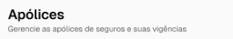 | Indica a seção atual do sistema
 | Permite cadastrar um novo cliente
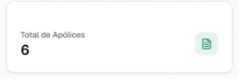 | Exibe a quantidade total de apólices cadastradas
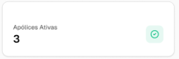 | Exibe a quantidade de apólices ativas
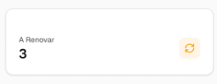 | Exibe a quantidade de apólices próximas do vencimento
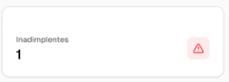 | Exibe a quantidade de apólices com pendências
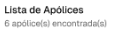 | Identifica a seção de listagem e Indica o número de apólices exibidas
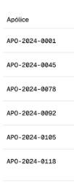 | Exibe o código identificador da apólice e Identificador único (ex: APO-2024-0001).
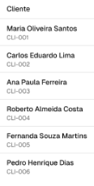 | Exibe o nome do cliente vinculado, Identifica o titular da apólice e mostra o identificador do cliente no sistema.
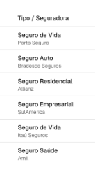 | Exibe o tipo de seguro e a seguradora, indica o ramo, e Nome da Seguradora.
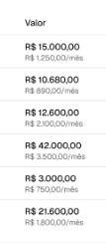 | Exibe o valor total e/ou mensal,
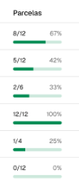 | Exibe o progresso de pagamento e Indica parcelas pagas/total.
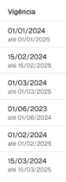 | Exibe o período de início e fim da validade.
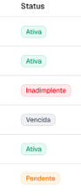 | Indica a situação da apólice em Ativa, Inadimplente, Vencida ou Pendente.
Fonte: Os Autores
A tela de apólices foi desenvolvida para permitir o gerenciamento completo dos contratos de seguro, oferecendo ao usuário uma visualização detalhada das informações e facilitando o controle de pagamentos, vigência e status das apólices.
A organização dos elementos, juntamente com os indicadores e filtros disponíveis, proporciona uma navegação intuitiva e eficiente, auxiliando na análise e tomada de decisões.

5.2 Apresentação da SubTela Dados do Imóvel
Nesta seção será abordada a tela de Dados do Imóvel, responsável pelo cadastro das informações relacionadas ao imóvel segurado. Esses dados podem ser diferentes do endereço cadastrado para o cliente, permitindo registrar especificamente as características do imóvel vinculado à apólice.
Figura 8 - SubTela Dados do Imóvel
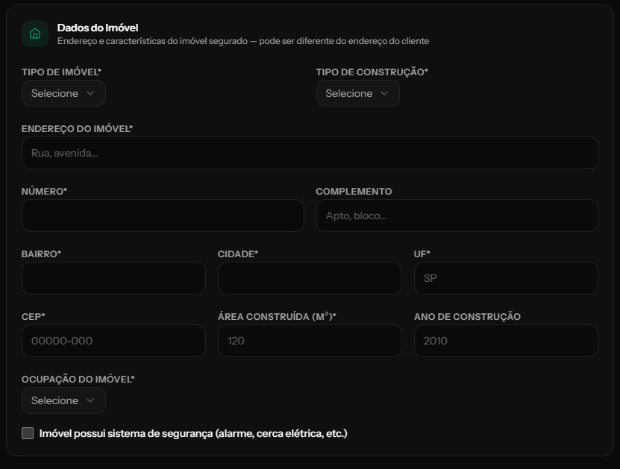
Fonte: Print do Projeto Atual
A tela Dados do Imóvel apresenta os campos necessários para o cadastro das características e localização do imóvel, incluindo tipo de imóvel, tipo de construção, endereço, número, complemento, bairro, cidade, UF e CEP.
Também são disponibilizadas informações complementares, como área construída, ano de construção e ocupação do imóvel, além da opção de informar se o imóvel possui sistemas de segurança, como alarme e cerca elétrica. Essas informações será apresentada no Quadro 15 a seguir:
Quadro 15 - SubTela Dados do Imóvel
Recorte da Tela | Funcionalidade
 | Apresentação do campo dados do Imóvel
 | Permite selecionar a categoria do Imóvel
 | Permite selecionar o tipo de construção do Imóvel
 | Campo para inserir o endereço do Imóvel
 | Campo para inserir o Número do Imóvel
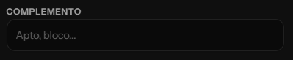 | Permite especificar o tipo de Imóvel
 | Permite inserir o bairro do Imóvel
 | Permite inserir a cidade do Imóvel
 | Permite selecionar o Estado do Imóvel
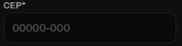 | Permite inserir o CEP do Imóvel
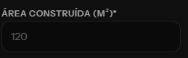 | Permite inserir a área construída em metros do Imóvel
 | Permite inserir o ano de construção do Imóvel
 | Permite selecionar o tipo de ocupação do Imóvel
 | Especifica se o Imóvel possui sistemas de segurança
Fonte: Os Autores
A tela Dados do Imóvel foi desenvolvida para centralizar as informações referentes ao imóvel segurado, permitindo um cadastro mais completo de suas características, localização e condições de segurança no sistema PayFlow.

5.3 Apresentação da SubTela Cadastro de Automóvel
Nesta seção será abordada a tela de Dados do Veículo, responsável pelo cadastro das informações do veículo segurado relacionadas à apólice. A tela permite registrar características necessárias para a identificação do bem e para o seu gerenciamento no sistema.
Figura 9 - SubTela Cadastro de Automóvel
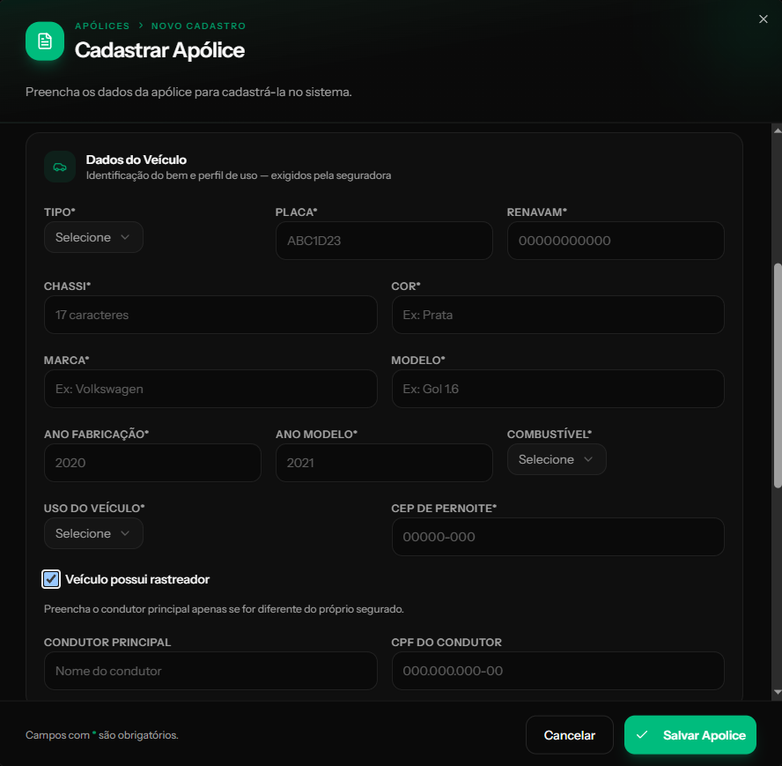
Fonte: Print do Projeto Atual
A tela Dados do Veículo apresenta campos para identificação e caracterização do veículo, incluindo tipo, placa, RENAVAM, chassi, cor, marca, modelo, ano de fabricação, ano do modelo, combustível, uso do veículo e CEP de pernoite.
Também é possível informar se o veículo possui rastreador e, quando necessário, cadastrar os dados do condutor principal, como nome e CPF. Ao final do formulário, são disponibilizadas as opções de Cancelar e Salvar Apólice, permitindo descartar ou concluir o cadastro das informações. Essas informações será apresentada no Quadro 14 a seguir:
Quadro 16 - SubTela Cadastro de Automóvel
Recorte da Tela | Funcionalidade
 | Mostra o campo atual de Cadastrar Apólice para Automóvel
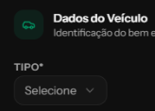 | Permite selecionar o tipo de Veículo
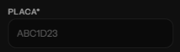 | Permite inserir a placa do Automóvel
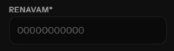 | Permite inserir o código Renavam do Automóvel
 | Permite inserir o Chassi do Automóvel
 | Permite especificar a cor do Automóvel
 | Permite especificar a marca do Automóvel
 | Permite especificar o modelo do Automóvel
 | Permite especificar o ano de fabricação do Automóvel
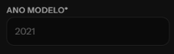 | Permite inserir o ano modelo do Automóvel
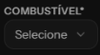 | Permite selecionar o tipo de Combustível do Automóvel
 | Permite selecionar tipo de uso do veículo
 | Permite inserir o CEP do Pernoite do Automóvel
 | Especifica se Automóvel possui rastreador
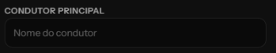 | Permite inserir o nome do condutor principal do Automóvel
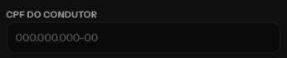 | Permite inserir os dados de CPF do condutor do Automóvel
 | Permite Salvar e cancelas as operações feitas
Fonte: Os Autores
A tela Dados do Veículo foi desenvolvida para centralizar as informações necessárias à identificação e caracterização do veículo segurado, permitindo registrar seus principais dados e informações do condutor no cadastro da apólice do PayFlow.
Dessa forma, verifica-se que a Apólices cumpre as funcionalidades propostas.

6. TELA AGENDA DE VENCIMENTOS
Nesta sessão será apresentada a Tela de Agenda de Vencimentos, responsável pelo acompanhamento de vencimentos, renovações e compromissos relacionados às apólices e cobranças cadastradas no sistema.

6.1 Apresentação da tela Agenda de Vencimentos
A Tela Agenda de Vencimentos permite ao usuário visualizar, de forma organizada em calendário, os eventos e datas importantes relacionados às apólices e cobranças registradas no sistema.
Figura 9 - Tela de Agenda de Vencimentos
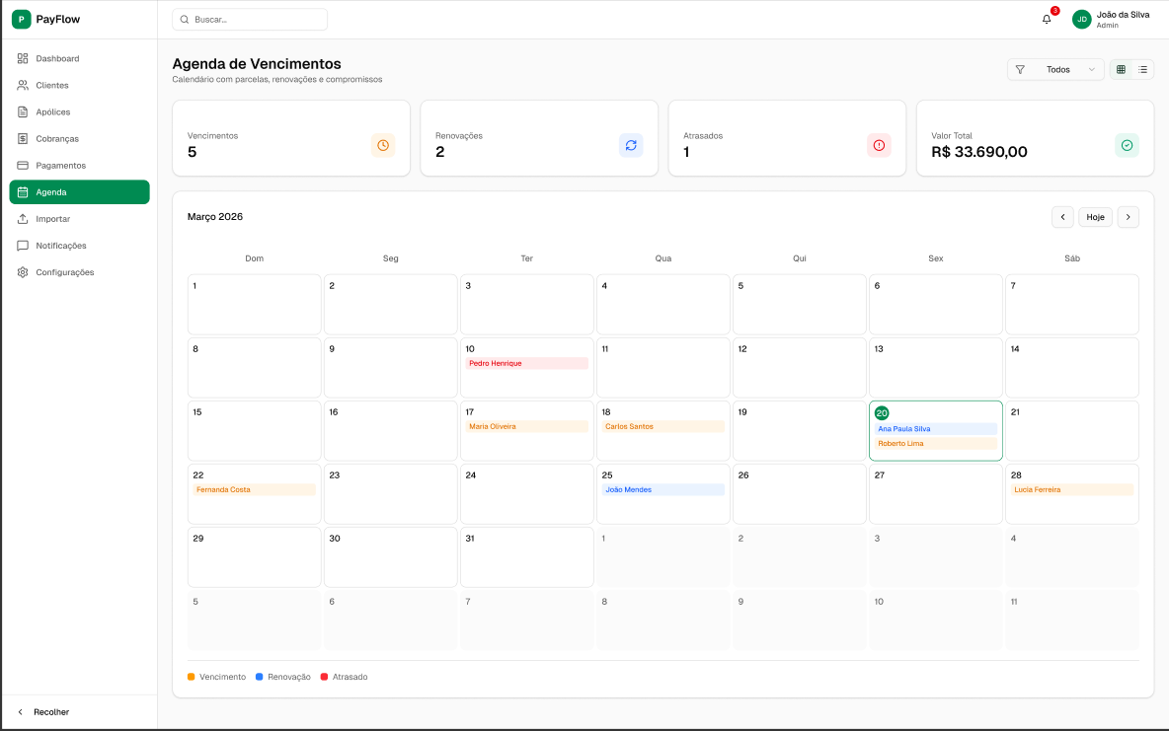
Fonte: Os Autores
Ao entrar na Tela de Agenda de Vencimentos, o usuário pode acompanhar os vencimentos, renovações e ocorrências em atraso por meio de um calendário mensal, facilitando o controle das atividades e compromissos da corretora.
Na parte superior da tela são apresentados indicadores com a quantidade de vencimentos, renovações, registros em atraso e o valor total previsto para o período. Já na área central, o calendário exibe os eventos distribuídos conforme suas respectivas datas, utilizando diferentes cores para facilitar a identificação de cada tipo de compromisso.
Além disso, a tela disponibiliza recursos de navegação entre os meses, filtros de visualização e uma legenda para auxiliar na interpretação das informações apresentadas. Todas as funcionalidades da Tela Agenda de Vencimentos serão detalhadas no Quadro 16.
Quadro 17 - Tela Agenda De Vencimentos
Recorte da Tela | Funcionalidade
 | Direciona para a tela inicial do sistema
 | Direciona para a tela de gerenciamento de clientes
 | Direciona para a tela de apólices
 | Direciona para a tela de cobranças
 | Direciona para a tela de pagamentos
 | Direciona para a agenda do sistema
 | Direciona para o gerenciamento de seguradoras
 | Permite importar dados para o sistema
 | Direciona para a tela de notificações
 | Direciona para as configurações do sistema
 | Permite realizar pesquisas gerais no sistema
 | Indica a quantidade de notificações disponíveis
 | Exibe a foto ou inicial do usuário logado, Identifica o usuário atualmente e Indica o nível de acesso do usuário
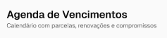 | Indica a seção atual do sistema
 | Permite cadastrar um novo cliente
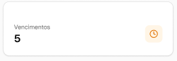 | Direciona para a tela inicial do sistema
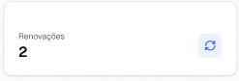 | Apresenta a quantidade de apólices que necessitam de renovação.
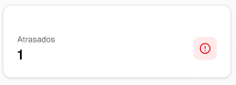 | Exibe a quantidade de vencimentos ou compromissos que se encontram em atraso.
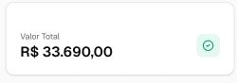 | Apresenta o valor total referente aos vencimentos e cobranças exibidos no período selecionado.
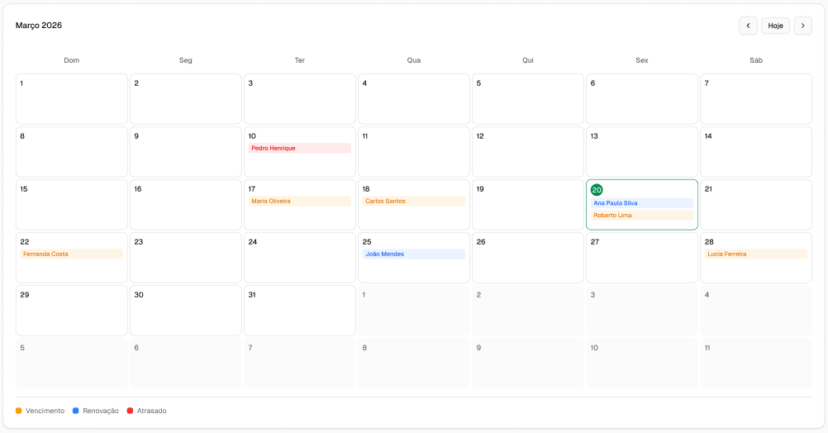 | Exibe os eventos cadastrados organizados por data, facilitando o acompanhamento dos vencimentos e compromissos.
Fonte: Os Autores
Dessa forma, a Agenda de Vencimentos auxilia no controle de prazos, vencimentos e renovações, proporcionando uma gestão mais organizada e eficiente das informações do sistema.

7. TELA SEGURADORAS
Nesta sessão será abordado a página de Seguradoras, responsável pelo gerenciamento das seguradoras parceiras e dos ramos de seguros cadastrados no sistema.

7.1 Apresentação da tela Seguradoras
A Tela Seguradoras permite ao usuário visualizar e gerenciar as seguradoras cadastradas no PayFlow, apresentando informações relevantes para o controle das empresas parceiras e dos serviços oferecidos.
Figura 10 - Tela seguradora e Ramos
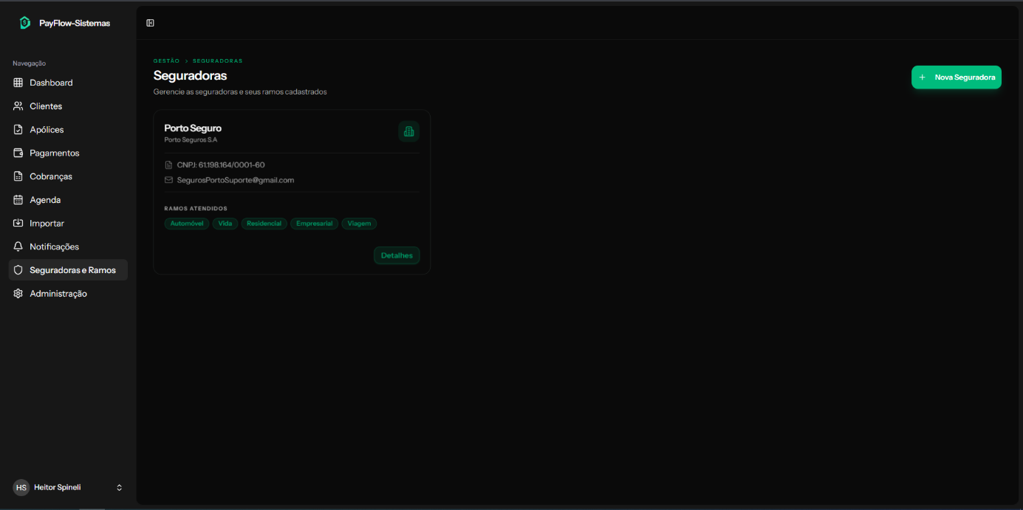
Fonte: Os Autores
Nesta tela são apresentados os dados das seguradoras cadastradas, como nome, CNPJ, e-mail e ramos atendidos. Os ramos são exibidos de forma organizada por meio de indicadores, facilitando a identificação dos tipos de seguros trabalhados por cada seguradora.
Também está disponível o botão Nova Seguradora, que permite realizar o cadastro de uma nova empresa parceira. O botão Detalhes possibilita acessar informações adicionais da seguradora selecionada.
A tela possui ainda o menu lateral para acesso às demais funcionalidades do sistema, mantendo a navegação padronizada entre os módulos.
Todas as funcionalidades da Tela Seguradoras e Ramos serão apresentadas no Quadro 16
Quadro 18 - Tela Seguradoras
Recorte da Tela | Funcionalidade
 | Direciona para a tela inicial do sistema
 | Direciona para a tela de gerenciamento de clientes
 | Direciona para a tela de apólices
 | Direciona para a tela de cobranças
 | Direciona para a tela de pagamentos
 | Direciona para a agenda do sistema
 | Direciona para o gerenciamento de seguradoras
 | Permite importar dados para o sistema
 | Direciona para a tela de notificações
 | Direciona para as configurações do sistema
 | Exibe a foto ou inicial do usuário logado, Identifica o usuário atualmente e Indica o nível de acesso do usuário
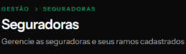 | Indica a seção atual do sistema
 | Permite cadastrar uma nova seguradora .
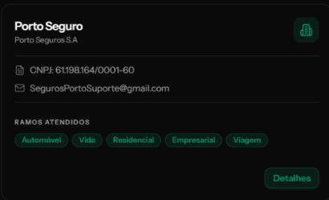 | Exibe informações empresariais da Seguradoras como CNPJ, E-mail, ramos atendidos e detalhes extendidos.
Fonte: Os Autores
A Tela Seguradoras e Ramos foi desenvolvida para centralizar o gerenciamento das seguradoras parceiras e seus respectivos ramos de atuação, facilitando a organização dessas informações e contribuindo para o controle dos contratos e apólices cadastrados no PayFlow.

7.2 Apresentação da SubTela Cadastrar Seguradoras
Nesta seção será abordada a tela de Cadastrar Seguradora, responsável por realizar o registro de novas empresas seguradoras no sistema. A tela é utilizada para inserir os dados de identificação, contato e ramos de atuação de cada seguradora, garantindo a organização e a correta vinculação das informações operacionais no PayFlow.
Figura 11 - SubTela Cadastrar Seguradoras
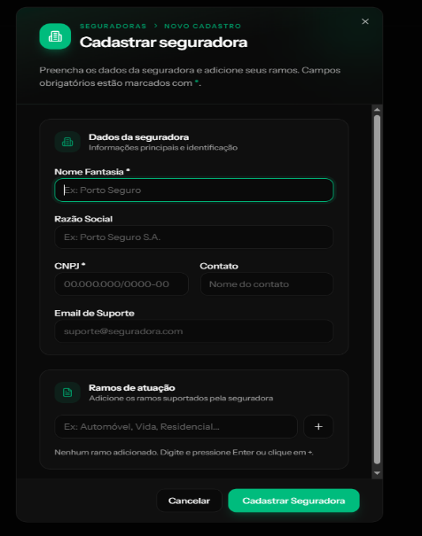
Fonte: Print do Projeto Atual
A tela Cadastrar Seguradora apresenta uma estrutura dividida em blocos de preenchimento. O primeiro bloco, referente aos Dados da seguradora, reúne os campos essenciais de identificação, compostos por Nome Fantasia, Razão Social, CNPJ, Contato e Email de Suporte. Os campos com preenchimento obrigatório são identificados com um asterisco (*).
O segundo bloco, destinado aos Ramos de atuação, permite inserir as modalidades suportadas pela seguradora por meio de um campo de texto acompanhado pelo botão de adição (+). No cabeçalho da janela, é exibido o caminho de navegação (SEGURADORAS > NOVO CADASTRO) e o botão de fechar (X). Na parte inferior, situam-se os botões de ação Cancelar e Cadastrar Seguradora, permitindo encerrar o processo ou salvar os dados informados.
Quadro 19 - SubTela Cadastrar Seguradoras
Recorte da Tela | Funcionalidade
 | Mostra as informações necessárias para cadastrar seguradoras
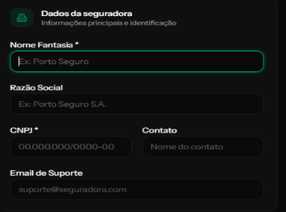 | Cadastra os dados da seguradora como: Nome Fantasia, Razão Social, CNPJ, Contato e Email de Suporte
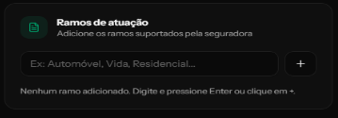 | Cadastra os Ramos de atuação da seguradora
Fonte: Os Autores
A tela Cadastrar Seguradora foi desenvolvida para estruturar o registro de parceiras seguradoras, permitindo o armazenamento de seus dados operacionais e de contato, contribuindo para a centralização e o gerenciamento das informações no sistema PayFlow.

8. TELA IMPORTAR DADOS
Nesta sessão será abordado a página de Importar Dados, responsável por permitir a importação de informações em lote para o sistema, facilitando o cadastro e atualização de registros de forma rápida e organizada.

8.1 Apresentação da tela Importar Dados
A Tela Importar Dados permite que o usuário realize a importação de informações por meio de arquivos em formatos compatíveis, como planilhas e arquivos CSV. Essa funcionalidade foi desenvolvida para agilizar o cadastro de clientes, apólices, cobranças e pagamentos no sistema.
Figura 12 - Tela Importar Dados
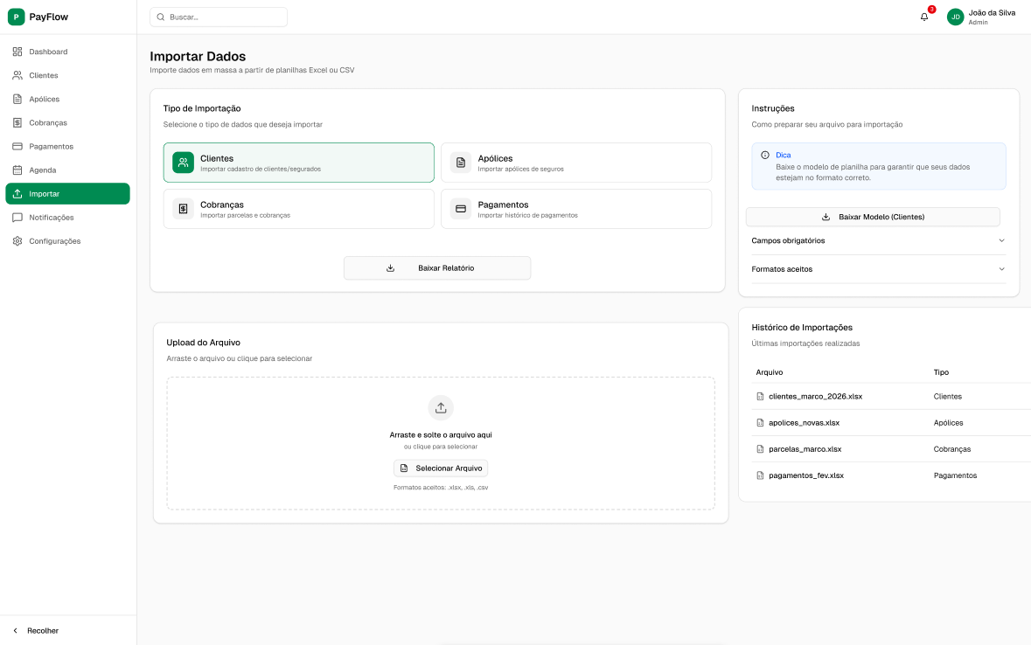
Fonte: Os Autores
[REVISAR TEXTO] Nesta tela, o usuário pode selecionar o tipo de informação que deseja importar, entre as opções Clientes, Apólices, Cobranças e Pagamentos. Após a seleção, o sistema disponibiliza um modelo de arquivo para download, permitindo que os dados sejam organizados de acordo com o padrão exigido para importação.
Também é possível realizar o envio do arquivo diretamente pela área de upload, onde o usuário pode selecionar ou arrastar o documento para a plataforma. Durante esse processo, são exibidas instruções de utilização, campos obrigatórios e formatos aceitos pelo sistema.
Na parte direita da tela encontra-se o Histórico de Importações, que apresenta os arquivos importados anteriormente, permitindo ao usuário acompanhar as operações realizadas e identificar rapidamente os dados já enviados para o sistema.
A tela também possui recursos de apoio ao usuário, como orientações para preenchimento correto dos arquivos e acesso ao modelo de importação correspondente ao tipo de dado selecionado.
Todas as funcionalidades da tela Importar Dados serão apresentadas no Quadro 17.
Quadro 20 - Tela Importar Dados
Recorte da Tela | Funcionalidade
 | Direciona para a tela inicial do sistema
 | Direciona para a tela de gerenciamento de clientes
 | Direciona para a tela de apólices
 | Direciona para a tela de cobranças
 | Direciona para a tela de pagamentos
 | Direciona para a agenda do sistema
 | Direciona para o gerenciamento de seguradoras
 | Permite importar dados para o sistema
 | Direciona para a tela de notificações
 | Direciona para as configurações do sistema
 | Permite realizar pesquisas gerais no sistema
 | Indica a quantidade de notificações disponíveis
 | Exibe a foto ou inicial do usuário logado, Identifica o usuário atualmente e Indica o nível de acesso do usuário
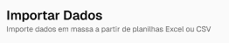 | Indica a seção atual do sistema
 | Permite cadastrar um novo cliente
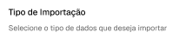 | Permite selecionar o tipo de importação de dados que o usuário deseja realizar
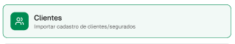 | Permite selecionar a importação de dados de clientes
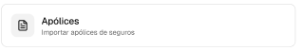 | Permite selecionar a importação de dados de apólices de seguros
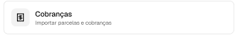 | Permite selecionar a importação de dados de cobranças

  Permite selecionar a importação de dados
  relacionados aos pagamentos registrados no sistema.
 | Realiza o download de um relatório contendo informações sobre as importações realizadas.
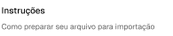 | Exibe orientações para auxiliar o usuário no processo de importação de dados.
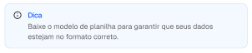 | Apresenta recomendações para visualizar o preenchimento correto dos arquivos antes da importação.
 | Permite baixar uma planilha modelo para preenchimento dos dados de clientes.
 | Exibe os campos que devem ser preenchidos obrigatoriamente para que a importação seja realizada com sucesso.
 | Informa os formatos de arquivo compatíveis com o sistema para importação de dados.
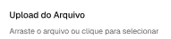 | Área destinada ao envio dos arquivos que serão importados para o sistema.
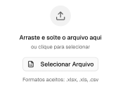 | Abre o explorador de arquivos do dispositivo  para escolha do documento a ser importado.
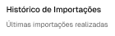 | Exibe os registros das importações realizadas anteriormente pelo usuário.
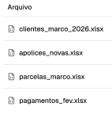 | Apresenta o nome dos arquivos que já foram importados para o sistema.
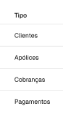 | Informa a categoria dos dados importados, como Clientes, Apólices, Cobranças ou Pagamentos.
Fonte: Os Autores.
Com isso, encerram-se as explicações referentes à Tela Importar Dados.

9. TELA NOTIFICAÇÕES
Nesta sessão será abordado a página de Notificações, apresentando as notificações de atualizações e mudanças gerais no sistema e perfil.

9.1 Apresentação da Notificações
A Tela Notificações apresentará aos usuários novas informações úteis e de interesse do usuário e sobre o sistema.
Figura 13 - Tela de Notificações
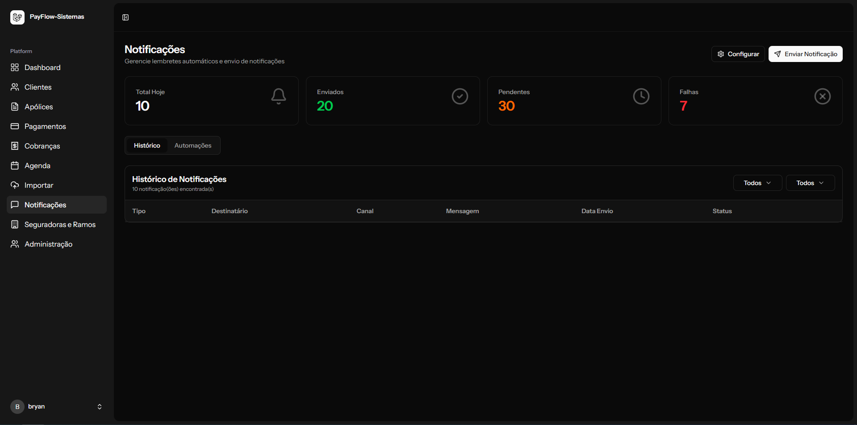
Fonte: Os Autores
Neste espaço, encontram-se as notificações disponíveis para visualização, assim como a empresa que a postou, os detalhes da vaga, salário mínimo e máximo e também as tecnologias requisitadas pela empresa.
O Quadro 18 é responsável por explicar cada detalhe da tela. Fotos de Referência foram tiradas no tema White
Quadro 21 - Tela Notificações
Recorte da Tela | Funcionalidade
 | Direciona para a tela inicial do sistema
 | Direciona para a tela de gerenciamento de clientes
 | Direciona para a tela de apólices
 | Direciona para a tela de cobranças
 | Direciona para a tela de pagamentos
 | Direciona para a agenda do sistema
 | Direciona para o gerenciamento de seguradoras
 | Permite importar dados para o sistema
 | Direciona para a tela de notificações
 | Direciona para as configurações do sistema
 | Permite realizar pesquisas gerais no sistema
 | Indica a quantidade de notificações disponíveis
 | Exibe a foto ou inicial do usuário logado, Identifica o usuário atualmente e Indica o nível de acesso do usuário
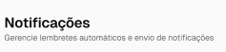 | Indica a seção atual do sistema
 | Permite cadastrar um novo cliente
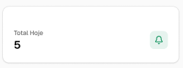 | Mostra o total de notificações disponível para visualização
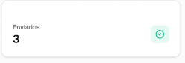 | Mostra o total de notificações enviadas no sistema
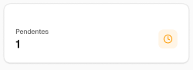 | Mostra o total de notificações pendentes no sistema
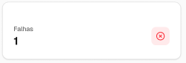 | Mostra o total de notificações com erros no sistema
 | Direciona para o histórico de notificações da conta
 | Envia mensagens automáticas para clientes/segurados
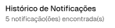 | Mostra o histórico de notificações da conta
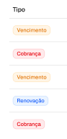 | Mostra o estado de plano atual contratado pelo segurado
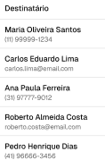 | Mostra as informações do segurado cadastradas no sistema
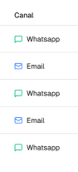 | Mostra o canal de envio de notificações de cada segurado
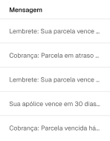 | Mostra a mensagem que será enviada automaticamente para o cliente segurado
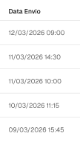 | Mostra a data de envio da última mensagem enviada ao segurado
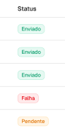 | Mostra o status de envio da mensagem para o segurado
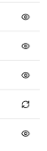 | Mostra opções de visualização e retry para enviar novamente notificações ao segurado
Fonte: Os Autores
Diante do que foi exposto, percebe-se que os componentes contemplam adequadamente os requisitos da Tela Notificações.

10. TELA PAGAMENTOS
Nesta seção será abordado a tela de Pagamentos, responsável pelo registro e gerenciamento dos pagamentos recebidos no sistema.

10.1 Apresentação da tela Pagamentos
A Tela Pagamentos permite ao usuário visualizar, registrar e acompanhar os pagamentos vinculados às apólices cadastradas no sistema.
Figura 13 - Tela de Pagamentos
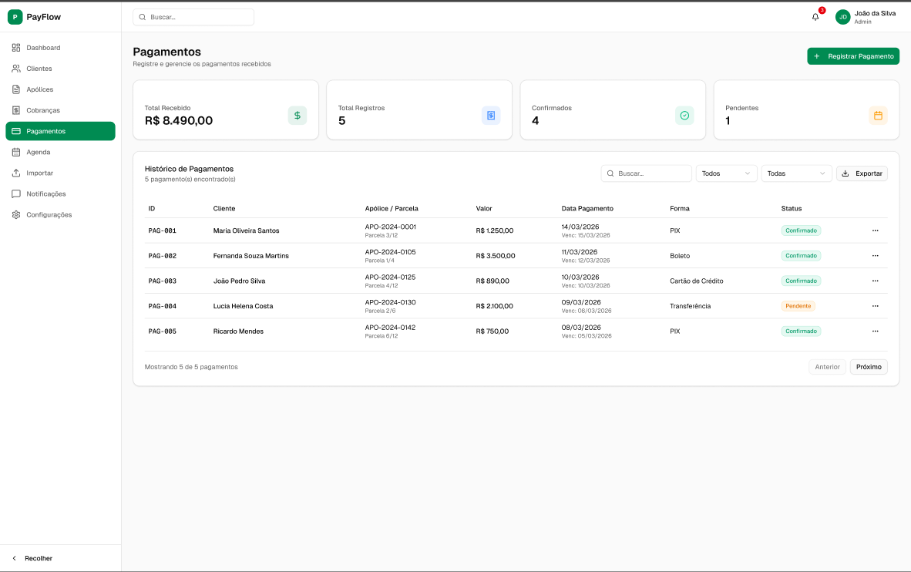
Fonte: Os Autores
Ao clicar na página de Pagamentos, presente na Sidebar, o usuário é redirecionado para a tela Pagamentos, Nesta tela, o usuário pode acompanhar informações financeiras por meio de indicadores que apresentam o valor total recebido, quantidade total de registros, pagamentos confirmados e pagamentos pendentes, permitindo uma visão rápida da situação financeira.
Na área central da tela é possível encontrar o Histórico de Pagamentos, onde são exibidos dados detalhados como ID do pagamento, cliente, apólice/parcela, valor pago, data do pagamento, forma de pagamento e status da transação.
Além disso, a tela conta com funcionalidades de pesquisa, filtros de visualização, exportação de dados e o botão Registrar Pagamento, que permite adicionar novos registros ao sistema.
Todas as funcionalidades da Tela Pagamentos serão apresentadas no Quadro 19.
Quadro 22 - Tela Pagamentos
Recorte da Tela | Funcionalidade
 | Direciona para a tela inicial do sistema
 | Direciona para a tela de gerenciamento de clientes
 | Direciona para a tela de apólices
 | Direciona para a tela de cobranças
 | Direciona para a tela de pagamentos
 | Direciona para a agenda do sistema
 | Direciona para o gerenciamento de seguradoras
 | Permite importar dados para o sistema
 | Direciona para a tela de notificações
 | Direciona para as configurações do sistema
 | Permite realizar pesquisas gerais no sistema
 | Indica a quantidade de notificações disponíveis
 | Exibe a foto ou inicial do usuário logado, Identifica o usuário atualmente e Indica o nível de acesso do usuário
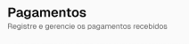 | Indica a seção atual do sistema
 | Permite cadastrar um novo cliente
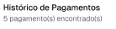 | Exibe a listagem completa dos pagamentos registrados.
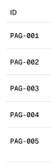 | Identificador único de cada pagamento.
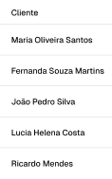 | Exibe o nome do cliente vinculado ao pagamento.
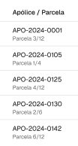 | Mostra a apólice e parcela correspondente ao pagamento.
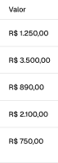 | Informa o valor pago pelo cliente.
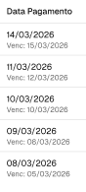 | Exibe a data em que o pagamento foi realizado.
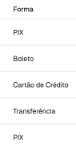 | Indica o método utilizado para o pagamento  (PIX, boleto, cartão, transferência, etc.).
 | Informa a situação atual do pagamento (Confirmado ou Pendente).
Fonte: Feito por Os Autores
A Tela Pagamentos foi desenvolvida para facilitar o controle financeiro do sistema, permitindo maior organização no registro, consulta e acompanhamento das transações realizadas, contribuindo para uma gestão mais eficiente e segura das informações financeiras.

11. TELA CONFIGURAÇÕES
Nesta sessão será abordado a página de configurações, responsável pelo gerenciamento de informações da empresa, usuários e integrações do sistema.

11.1 Apresentação da tela Configurações
A Tela Configurações permite ao usuário administrador visualizar e editar dados importantes relacionados ao funcionamento do sistema, centralizando informações administrativas e operacionais em um único ambiente.
Figura 14 - Tela de Configurações
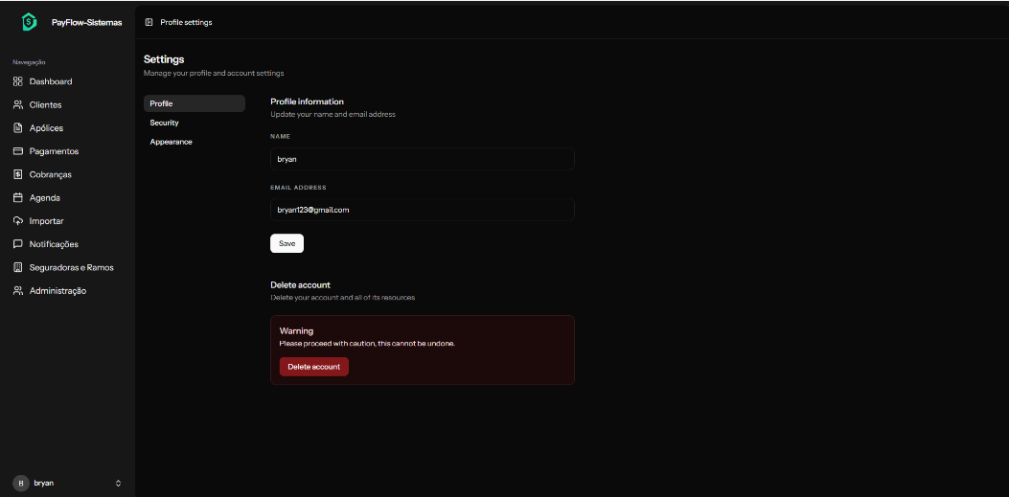
Fonte: Os Autores
Nesta tela, é possível acessar diferentes abas, como Perfil, Segurança e Aparência, permitindo a organização das configurações conforme sua finalidade. Na aba Perfil, o usuário pode gerenciar dados como nome, Email e delete de contas.
Além disso, a tela disponibiliza a seção de Segurança, onde podem ser ativados ou desativados serviços externos, como Mudança de senha e 2FA, ampliando as funcionalidades e segurança do sistema.
O Quadro 20 apresentará de forma detalhada e coesa cada elemento.
Quadro 23 - Tela Configurações
Recorte da Tela | Funcionalidade
 | Direciona para a tela inicial do sistema
 | Direciona para a tela de gerenciamento de clientes
 | Direciona para a tela de apólices
 | Direciona para a tela de cobranças
 | Direciona para a tela de pagamentos
 | Direciona para a agenda do sistema
 | Direciona para o gerenciamento de seguradoras
 | Permite importar dados para o sistema
 | Direciona para a tela de notificações
 | Direciona para as configurações do sistema
 | Exibe a foto ou inicial do usuário logado, Identifica o usuário atualmente e Indica o nível de acesso do usuário
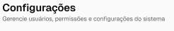 | Indica a seção atual do sistema
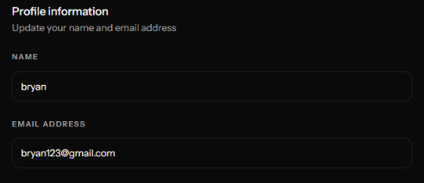 | Exibe nome e endereço eletrônico do perfil logado.
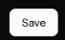 | Permite salvar as alterações de nome e email do perfil.
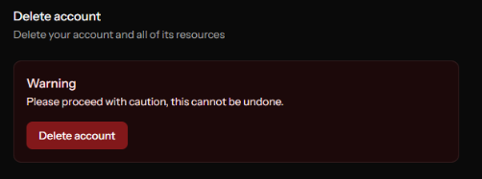 | Permite deletar a conta do usuário.
Fonte: Os Autores
A Tela Configurações foi desenvolvida para centralizar e facilitar o gerenciamento das informações administrativas e integrações do sistema, proporcionando maior controle, organização e flexibilidade para os usuários responsáveis pela administração.

11.2 Apresentação da tela Configurações Segurança
A Tela Configurações De Segurança permite ao usuário administrador visualizar e editar dados importantes relacionados a segurança da conta, centralizando informações sobre senhas e 2FA em um único ambiente.
Figura 15 - Tela Configurações de Segurança
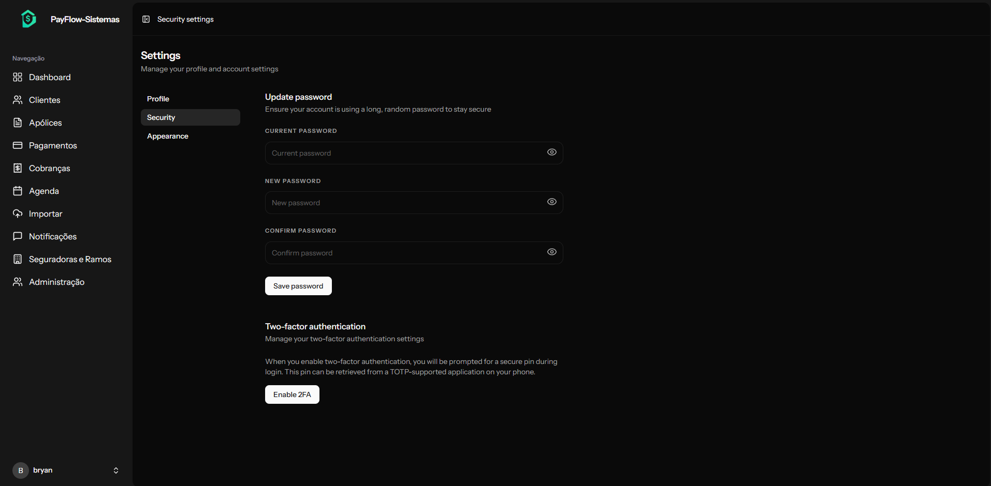
Fonte: Os Autores
Nesta tela, é possível acessar diferentes opções de configurações de senha e segurança extra, permitindo a organização das configurações conforme sua finalidade.
Além disso, a tela disponibiliza as opções de manter, mudar e confirmar uma nova senha onde podem ser usados para verificar a autenticidade do usuário logado, possuindo também a opções de 2FA, ampliando as funcionalidades do sistema e garantindo a segurança com maiores camadas de login para a segurança do usuário.
O Quadro 21 apresentará de forma detalhada e coesa cada elemento.
Quadro 24 – Tela Configurações Segurança
Recorte da Tela | Funcionalidade
 | Direciona para a tela inicial do sistema
 | Direciona para a tela de gerenciamento de clientes
 | Direciona para a tela de apólices
 | Direciona para a tela de cobranças
 | Direciona para a tela de pagamentos
 | Direciona para a agenda do sistema
 | Direciona para o gerenciamento de seguradoras
 | Permite importar dados para o sistema
 | Direciona para a tela de notificações
 | Direciona para as configurações do sistema
 | Exibe a foto ou inicial do usuário logado, Identifica o usuário atualmente e Indica o nível de acesso do usuário
 | Indica a seção atual do sistema
 | Indica a Subseção atual da página
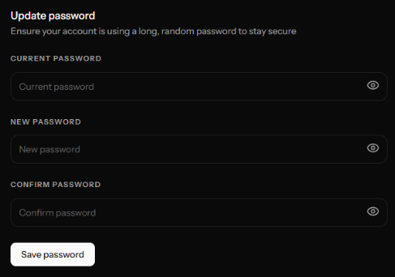 | Permite visualizar as opções de mudar, confirmar mudança e senha atuais.
 | Botão que permite salvar a mudança de senha.
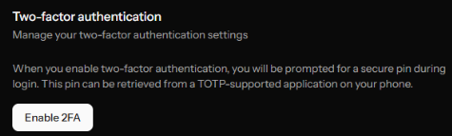 | Exibe a seção de 2FA onde se encontra o botão para habilitar o mesmo.
Fonte: Os Autores
A Tela Configuração de senha foi desenvolvida para centralizar e facilitar o gerenciamento das informações e segurança das contas cadastradas no sistema.

11.3 Apresentação da tela Configurações Aparência
A Tela Configurações De Aparência permite ao usuário selecionar o tema desejado de aparência do sistema.
Figura 16 - Tela Configuração Aparência
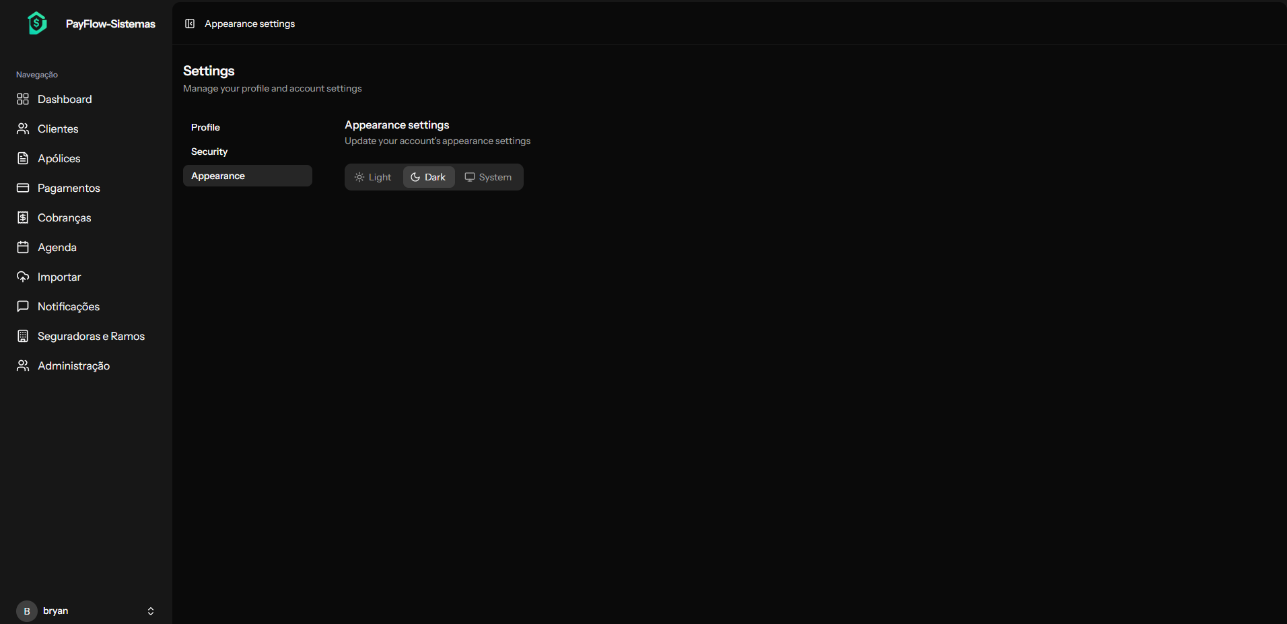
Fonte : Os Autores
A tela Configuração de Aparência apresenta, à esquerda, o menu lateral de navegação do sistema com as seções principais (Dashboard, Clientes, Apólices, Pagamentos, Cobranças, Agenda, Importar, Notificações, Seguradoras e Ramos e Administração) e a identificação do usuário logado. No painel central, dentro das configurações da conta, encontra-se a aba de navegação interna composta pelas opções Profile, Security e Appearance.
Na área principal de personalização (Appearance settings), são disponibilizadas três opções de seleção de tema visual: Light, Dark e System. A seleção permite alterar o modo de exibição entre claro, escuro ou sincronizado com as preferências do sistema operacional do dispositivo. O Quadro 25 apresentará de forma detalhada e coesa cada elemento.
Quadro 25 - Tela Configurações Aparência
Recorte da Tela | Funcionalidade
 | Direciona para a tela inicial do sistema
 | Direciona para a tela de gerenciamento de clientes
 | Direciona para a tela de apólices
 | Direciona para a tela de cobranças
 | Direciona para a tela de pagamentos
 | Direciona para a agenda do sistema
 | Direciona para o gerenciamento de seguradoras
 | Permite importar dados para o sistema
 | Direciona para a tela de notificações
 | Exibe a foto ou inicial do usuário logado, Identifica o usuário atualmente e Indica o nível de acesso do usuário
 | Indica a seção atual do sistema
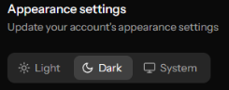 | Exibe as diferentes opções de aparência customizáveis do sistema.
Fonte - Os Autores
A Tela Configurações foi desenvolvida para centralizar e facilitar o gerenciamento das informações administrativas e integrações do sistema, proporcionando maior controle, organização e flexibilidade para os usuários responsáveis pela administração.
Assim, encerram-se as explicações referentes à Tela Configurações.
A Tela Configurações é onde o usuário poderá personalizar a sua experiência no SW do jeito que preferir.

CONSIDERAÇÕES FINAIS
O desenvolvimento do Trabalho de Conclusão de Curso representou uma experiência desafiadora e enriquecedora para o grupo. A criação do PayFlow surgiu a partir da identificação de necessidades relacionadas à organização e ao gerenciamento de informações no setor de seguros, especialmente no acompanhamento de clientes, apólices, parcelas, pagamentos e demais dados envolvidos nesse processo. Dessa forma, o projeto buscou desenvolver uma solução capaz de centralizar essas informações em uma plataforma web organizada e de fácil utilização.
A definição das funcionalidades foi orientada pelo levantamento e análise dos requisitos do sistema. A partir desse processo, foram desenvolvidos recursos para o gerenciamento de clientes, apólices, seguradoras, ramos, cobranças, pagamentos, agenda de vencimentos, notificações e importação de dados, além de funcionalidades administrativas. Esses elementos orientaram a construção das interfaces, das regras de negócio e da estrutura do banco de dados, contribuindo para uma aplicação coerente com os objetivos estabelecidos.
As escolhas tecnológicas também tiveram papel importante no desenvolvimento do projeto. O PayFlow foi estruturado como uma aplicação web utilizando Laravel, React, PHP, TypeScript e PostgreSQL, além de ferramentas e serviços complementares. A adoção da arquitetura MVC e a separação de responsabilidades entre Controllers e Services contribuíram para uma melhor organização do código, facilitando sua manutenção e possibilitando futuras expansões.
Durante o desenvolvimento, o grupo enfrentou diferentes desafios, principalmente relacionados à integração entre Front-end, Back-end e banco de dados, implementação das regras de negócio, validação de informações, relacionamentos entre tabelas e correção de erros. A necessidade de adaptar e refatorar determinadas funcionalidades também fez parte do processo. Entretanto, cada dificuldade contribuiu para o aprimoramento do projeto e para o desenvolvimento das competências técnicas e profissionais dos integrantes.
Ao longo do trabalho, também foram implementadas integrações e automatizações que complementaram as funcionalidades do sistema, incluindo recursos relacionados à consulta de informações, envio de e-mails e acompanhamento de indicadores econômicos. Além disso, foram aplicadas medidas de segurança, validações de dados e controle de permissões, buscando proporcionar maior confiabilidade às informações armazenadas e às operações realizadas pelos usuários.
Apesar dos desafios encontrados, o resultado alcançado trouxe satisfação ao grupo, pois permitiu aplicar de forma prática os conhecimentos adquiridos durante os três anos do curso de Desenvolvimento de Sistemas. O PayFlow representa não apenas a conclusão de um projeto acadêmico, mas também a experiência de desenvolver uma aplicação a partir de uma necessidade identificada, passando pelas etapas de planejamento, documentação, desenvolvimento, testes e aprimoramento.
Concluímos este Trabalho de Conclusão de Curso reconhecendo a importância de todo o aprendizado adquirido durante sua realização. O projeto marcou nossa trajetória na ETEC João Belarmino e proporcionou experiências que contribuirão para nosso desenvolvimento acadêmico e profissional. Por fim, agradecemos ao professor orientador Emerson Rodrigo Baião pelo acompanhamento, apoio e direcionamento durante o desenvolvimento do PayFlow.

REFERÊNCIAS
ATLASSIAN. Trello – Gerenciamento de projetos e quadros Kanban. Disponível em: https://trello.com. Acesso em: 23 mar. 2026.
DBDIAGRAM.io. DBDIAGRAM.IO Web – Ferramenta de modelagem de banco de dados. Disponível em: https://dbdiagram.io/home. Acesso em: 14 abril. 2026.
CANVA. Canva – Plataforma de criação visual. Disponível em: https://www.canva.com. Acesso em: 07 abr. 2026.
FIGMA. Figma – Ferramenta colaborativa de design de interfaces. Disponível em: https://www.figma.com/. Acesso em: 10 mar. 2026.
GIT. Git – Sistema de controle de versão distribuído. Disponível em: https://git-scm.com. Acesso em: 14 abril. 2026.
GITHUB. GitHub – Hospedagem de código e controle de versão. Disponível em: https://github.com. Acesso em: 14 abril. 2026.
GOOGLE. Gemini – Ferramenta de IA para textos e análises. Disponível em: https://ai.google.com/gemini. Acesso em: 14 mar. 2026.
LARAVEL. Laravel – Framework PHP para desenvolvimento web. Disponível em: https://laravel.com. Acesso em: 14 abril. 2026.
PUSHER. Pusher – Biblioteca para WebSockets e mensagens em tempo real. Disponível em: https://pusher.com. Acesso em: 12 abr. 2025.
SUPABASE. -Supabase – Hospedagem do Banco de Dados. Disponível em: https://supabase.com. Acesso em 12 maio 2026

